Государственное бюджетное учреждение дополнительного образования
Тверской областной Центр юных техников

Методическая разработка
Спортивно-массовое мероприятие
Игра «Туристское путешествие»

Разработал: Вознова Г.В.,
педагог дополнительного образования

Тверь
2022 г.
В современном мире способность действовать в команде является одним из востребованным качеством личности совместно с надежностью, готовностью помочь, чуткостью, терпением, самоуважением. Эти качество необходимы всем, кто хочет строить свои отношения на основе сотрудничества. Но жизнь пронизана духом соперничества, который не всегда дает положительный результат. В наших силах создать условия, чтобы ребенок нашел свое место в коллективе, повысить его мотивацию, и итоге, способствовать созданию детского коллектива. Одним из таких направлений выступают командообразующие игры или тимбилдинг (Team-buildinq - англ. - построение команды).
Командообразование – это целенаправленная, структурированная, систематическая деятельность по формированию активного ядра коллектива, способного вырабатывать ценностные ориентации данного коллектива и мотивировать весь коллектив к эффективному выполнению поставленных перед ним задач.
Команда представляет собой это группу людей, объединенных общей целью, имеющий высокий уровень доверия и эффективного взаимодействия, нацеленных на общий результат. Положительные моменты, которые наблюдаются при формировании из класса, группы, отряда команды:
- это возникновение благоприятной атмосферы, которая способствует повышению мотивации к учебной деятельности. Ведь нелегко эффективно трудится там, где царит враждебная, эмоционально неблагоприятная обстановка.
- у ребят появляется доверие друг к другу, желание поддержать товарища. Кроме того, психологически здоровая личность может быть способна на ответственные шаги, а ответственность - это фундамент на котором держится команда. Следовательно, это важное качество воспитывается в команде.
Дети, участвующие в командообразующих играх, упражнениях, эстафетах проявляют к ним живой интерес, вызванный моментом соревновательности и необычным особенностям задач, решаемых ими.
Игра «Туристское путешествие» рассчитана на 3 команды, в каждой из которой 10-12 человек. «Туристское путешествие» проводилось в рамках работы пришкольного лагеря. Команды состояли из разновозрастных отрядов лагеря.
Место проведения: МОУ Крючковская оош имени Героя Советского Союза В.И. Акимова Лихославльского района Тверской области. Дата проведения: 27 октября 2021 г.
Продолжительность: 1ч. 30 – 40 мин
Численность: 36 человек. Возраст: 4-9 классы.
Оборудование и снаряжение: станция «Привал» - палатка, пластиковый стаканчик с водой, приспособление для переноса стаканчика, ноутбук; станция «ЛАВА» - гимнастические скамейки, гимнастические маты, гимнастическое бревно, стулья 6 шт., раздвижная лестница, веревки (d 10 мм) в достаточном количестве, страховочные системы 10 шт., карабины 10 шт.; станция «Веревочная» - конусы, кубики, веревки и шнуры в достаточном количестве, обруч.
Цель: сплотить детский коллектив и создать условия для дальнейшей совместной деятельности, используя обобщение туристских знаний.
Задачи:
- Учить детей преодолевать замкнутость, пассивность.
- Формировать умение проектировать свои действия, вступая в сообщество с другими детьми, согласовывать с ними свои действия, предлагать свою помощь, соблюдать правила, сотрудничать в совместной деятельности.
- Продолжать формировать способы установления теплых отношений, способы проявления помощи, заботы, уважения.
- Формировать способы речевой коммуникации, дать понятие, что добрые слова ведут к добрым поступкам, что нельзя злословить, придираться.
- Накапливать опыт практических действий преодоления эмоционального состояния неблагополучия.
- Развивать у детей способность анализировать свое поведение, сравнивая его с общепринятыми нормами.
- Воспитывать чувство коллективизма, товарищества, взаимовыручки, уверенности в своих силах и способностях.
- Способствовать формированию и развитию навыков командной работы:
- принятие ответственности за результат команды;
- принятие единого командного решения и согласование его с членами команды;
Ход мероприятия
- Организационный момент
Ведущий. Приветствуем всех на нашей игре «Туристское путешествие»!
Путешествовать - как же это здорово! Нет ни одного человека на земле, который бы не любил странствовать по свету. Сейчас вам предстоит отправиться в путешествие по станциям. Каждая команда пройдет 3 станции в определенном порядке. Этот порядок записан в ваших маршрутных листах. Время работы на каждой станции 30 минут. По звонку вам надо будет менять станции. Первая станция находится в актовом зале, вторая – в спортивном зале, а для работы на третьей станции вам нужно будет одеться и выйти на улицу.
(Представление судей на станциях). На каждой станции судьи будут ставить штрафы за грубые нарушения. Кто наберет меньшее количество штрафов, тот и победил.
Желаем всем успеха в этой игре! Пора начинать наше путешествие! Команды получите ваши маршрутные листы.
- Основная часть
Команды проходят станции согласно маршрутному листу. На каждой станции судьи рассказывают об условиях прохождения и заданиях.
1 станция «Привал»
На станции «Привал» надо установить палатку, спеть песню, «принести» воды и отдохнуть (ответить на загадки). Но делать это необходимо всем вместе!

1.Задание «Установи палатку». Кто-то из вас уже устанавливал палатку, а кто-то это никогда не делал. Это не страшно. Попробуйте, помогая друг другу, поставить палатку.

- Задание «Отгадай загадку».

Качается стрелка туда и сюда,
Укажет нам север и юг без труда. (Компас)

Два ремня висят на мне,
Есть карманы на спине.
А в поход пойдешь со мной –
Я повисну за спиной. (Рюкзак)

В поход идут и дом берут,
В котором люди не живут. (Палатка)

Он в походе очень нужен,
Он с кострами очень дружен.
Можно в нем уху сварить,
Чай душистый кипятить. (Котелок)

Отдельно - я не так вкусна,
Зато красива, солона,
И в пище — каждому нужна. (Соль)

Отгадать легко и быстро:
Мягкий, пышный и душистый.
Он и черный, он и белый,
А бывает подгорелый. (Хлеб)
Я горячее храню,
Я холодное храню,
Я и печь, и холодильник
Вам в походе заменю. (Термос)
Два ремня висят на мне,
Есть карманы на спине.
А в поход пойдешь со мной –
Я повисну за спиной. (Рюкзак)
И от ветра, и от зноя,
От дождя тебя укроет.
А как спать в ней сладко!
Что это?.. (Палатка)

Он в походе очень нужен,
Он с кострами очень дружен.
Можно в нем уху сварить,
Чай и кофе вскипятить. (Котелок)

Над рекой она склонилась,
Ловко-ловко исхитрилась:
Обменяла червяка
На большого окунька. (Удочка)

По лесам и по полям,
Тащит больше, чем весит сам. (Турист)
На привале нам помог:
Суп варил, картошку пек.
Для похода — хорошо,
Но с собой не понесешь. (Костер)

За тобою он плетется,

Хоть на месте остается. (След)
Все меня топчут,
А я всем в пути —помощник. (Тропинка)

Моря есть, а плавать нельзя,
Дороги есть, а ехать нельзя,
Земля есть, а пахать нельзя. Что это? (Карта)
Из сучьев и веток
Своими руками
Зелёненький домик
Построим мы сами. (Шалаш)

Днем он спит,
А как проснется,
Ярким светом он зажжется. (Фонарь)
Скорчится – с кошку,
А растянется – с дорожку. (Веревка)

3. Задание «Принеси воды». Команде даётся круг с привязанными верёвочками и пластмассовый стаканчик с водой. Действуя сообща, участники должны приподнять стаканчик и перенести его на другое место. При этом постараться не расплескать воду.

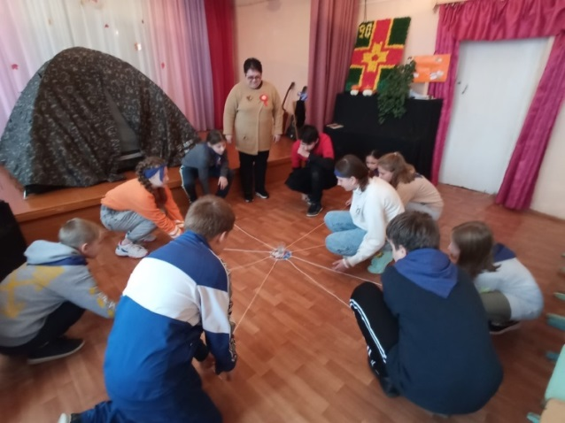

- Задание «Песня». Команде включается фрагмент песни, а ребятам надо продолжить её.
3 станция «ЛАВА – кто упал, тот сгорел»
В спортивном зале установлена дистанция для прохождения командами. Главное условие: нельзя наступать на пол, передвигаться можно по всем прикрепленным и лежащим предметам, и использовать предоставленные предметы. При этом участники команды соединены между собой веревкой. Участники не должны сгореть (наступить на пол) и не должны «потерять» своего участника (отстёгиваться от веревки нельзя).

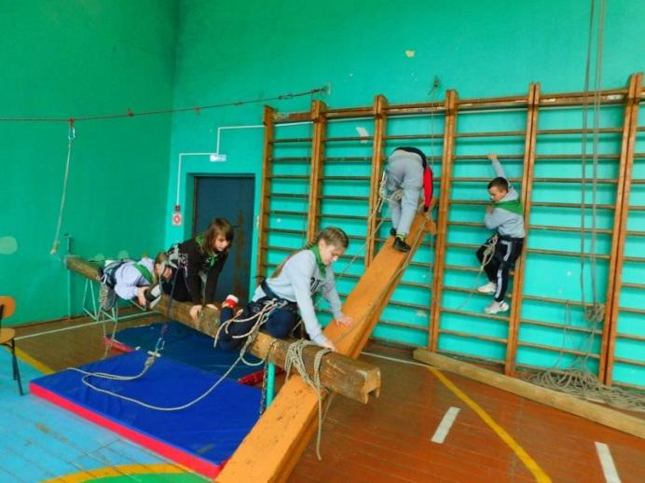
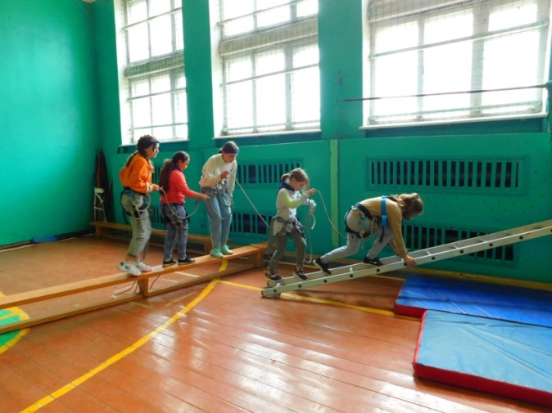

Команда приходит в спортивный зал, надевает страховочные системы при помощи помощников и знающих как их одевать ребят. Затем они пристегиваются к веревке и становятся связкой. Затем начинают движение по дистанции. Начало и конец дистанции находятся в одном месте.

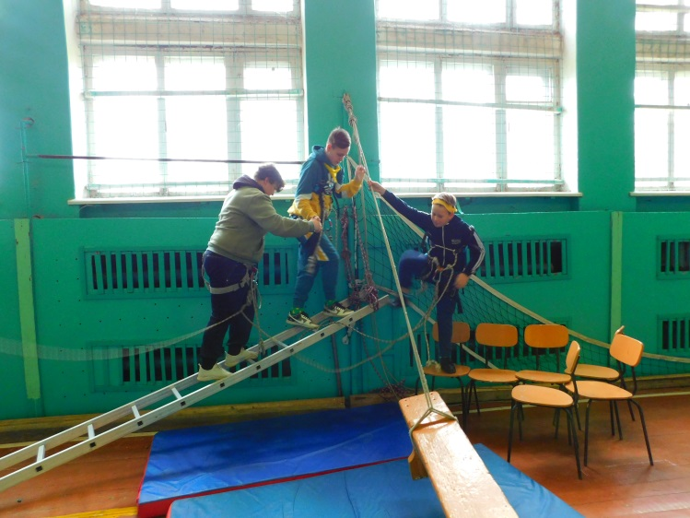
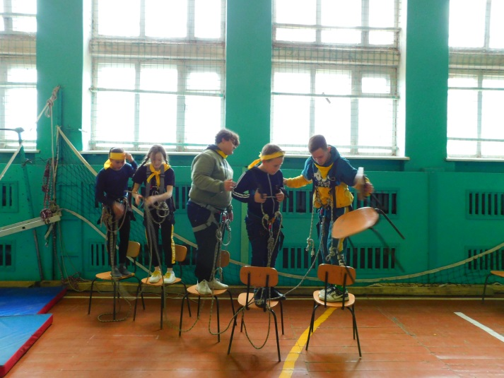

3 станция «Веревочная»
1. Игра «Геометрическая фигура»
Длинная веревка связывается в большое кольцо. Дети становятся в круг, держась за веревочное кольцо обеими руками. Помощник предлагает ребятам построить квадрат, треугольник, пирамиду, звезду, ромб, закрыв глаза и не отпуская из рук веревку. Участники имеют право советоваться, разговаривать вслух, искать решение в точно отведенное время.
2.Игра «Дотянись до недоступного предмета»
Небольшие конусы, кубики и небольшие предметы устанавливаются на некотором расстоянии от команды. Участникам, работая совместно, за определенное время необходимо достать все предметы, не касаясь запрещенной территории и не заступая за линию ограничения. Возможное и обратное действие по помещению предметов обратно.

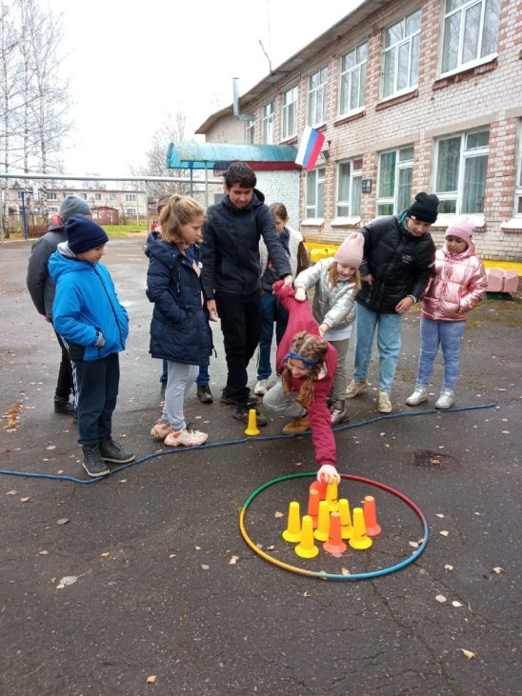
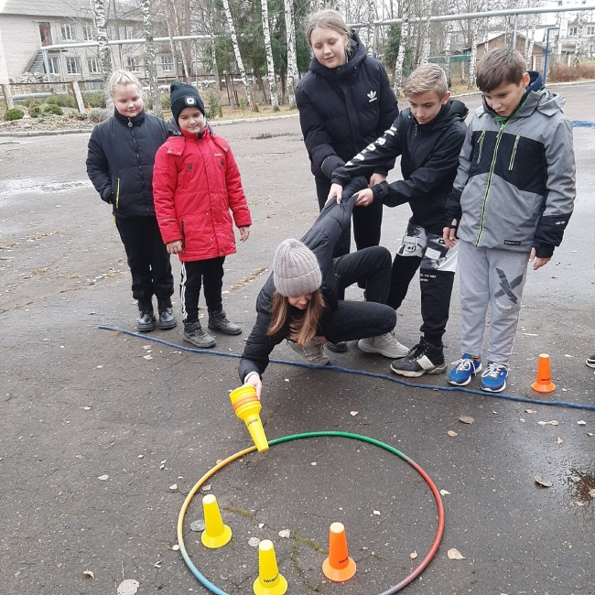

3.Игра «Бревно»
Команда выстраивается перед натянутой на уровне колен веревкой. Участникам необходимо за минимальное количество движений всем вместе переступить веревку. При наличии достаточного количества веревок небольшой длины, можно связать попарно ноги участникам. Условия те же: переступить веревку при наименьшем количестве движений и без падений.

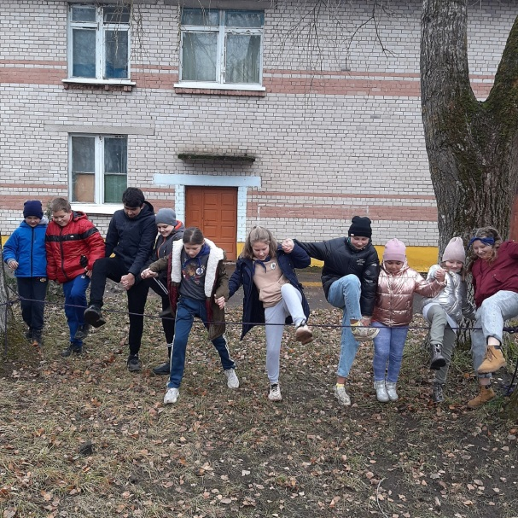
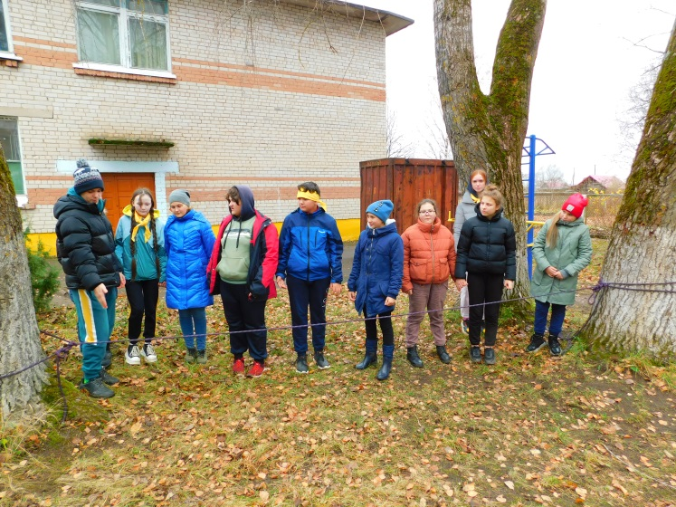

4.Игра «Лабиринт»
Между деревьев натянут лабиринт из веревок. Команда выстраивается перед началом лабиринта и соединяется руками друг с другом. Участникам необходимо пройти лабиринт, не касаясь веревок, не расцепляя рук и выбирая оптимальный вариант движения, до его окончания.

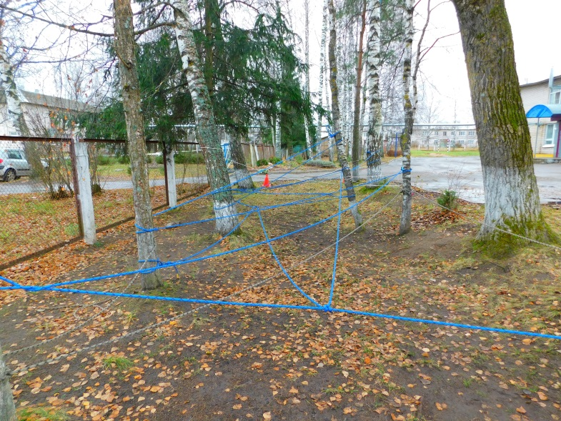
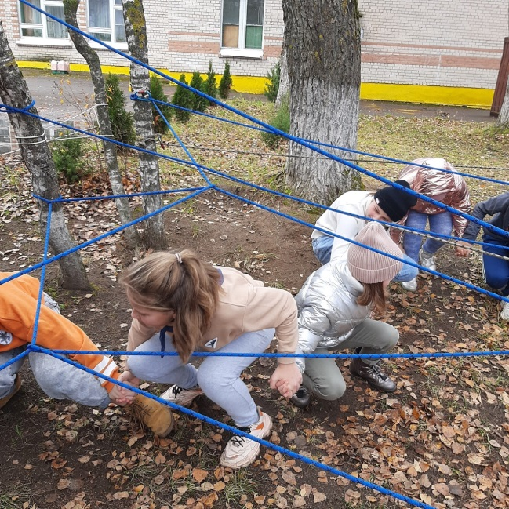

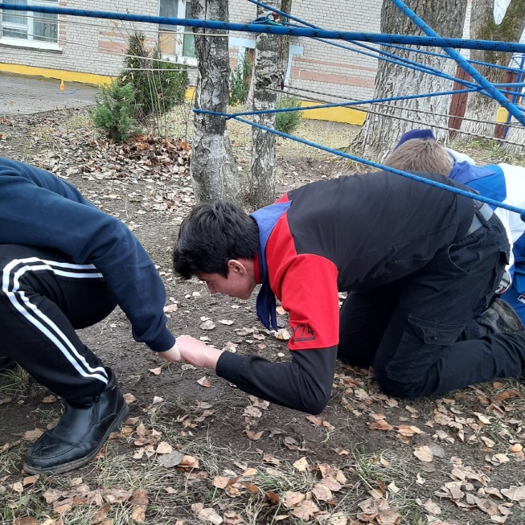
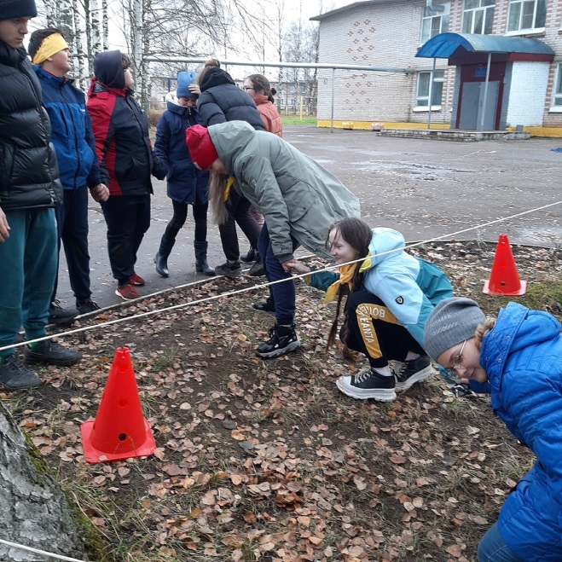

- Подведение итогов
Ведущий: Вот и заканчивается наша игра «Туристское путешествие». Все участники не побоялись и выполнили задания на станциях, показали себя как настоящие команды. Надеюсь, вам понравилась наше «Туристское путешествие» и главное – вы получили заряд энергии и массу положительных эмоций!
Подведение итогов игры.
Участникам вручаются грамоты и сладкие призы.
ИСПОЛЬЗУЕМАЯ ЛИТЕРАТУРА:
- Афанасьев С.П., Коморин С.В. Сто отрядных дел. – Кострома: МЦ «Вариант», 2002.
- Жуков М.Н. Подвижные игры.: Учебник для студ. Пед. вузов._М.: Издательский центр «Академия», 2000.
Используемые материалы и Интренет-ресурсы:
- www. ped-kopilka.ru
- https://infourok.ru/timbilding-tehnologiya-komandoobrazuyushih-igr
- www.prodlenka.org
- https://урок.рф/library/sbornik_turistskoe_assorti_132537.html
- https://propedagog.ru
- https://nsportal.ru/nachalnaya-shkola/raznoe/2019/03/26/igry-na-komando-obrazovanie
- https://hochupodarit.ru/viktoriny/turisticheskaya-viktorina-dlya-shkolnikov-s-otvetami.html
- www.prazdnikson.ru/den-turizma-v-lagere-sczenarij-meropriyatiya/
- Фото автора

